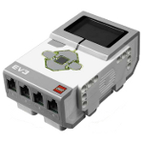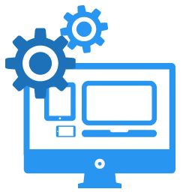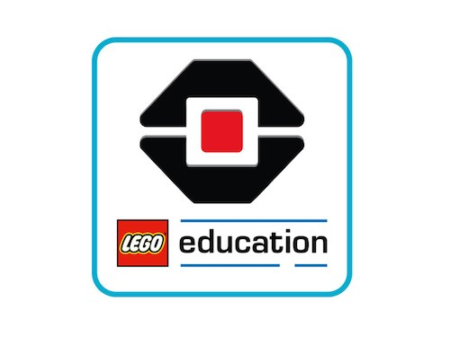

Software

Mindstorm hardware

Developers

Customer Support

Scholen

Advanced software sales

Robot sales

Marketing

Partner fees

Customer support

Software development

Ouders van kinderen op de basisschool

Leeraren op de basisschool

Website

Educatie

Stores

Software download

Robot purchase

Wij bieden een innovatieve en interactieve leeromgeving aan kinderen door gebruik te maken van de nieuwste technologie.

Wij willen de nieuwste generatie helpen groeien en leren met de technologie om voor een betere slimmere toekomst te zorgen

Software development

Lego Mindstorm

**The Business Model Canvas**

**DesigneD by**

**:**

Strategyzer AG

*The makers of Business Model Generation and Strategyzer*

This work is licensed under the Creative Commons Attribution-Share Alike 3.0 Unported License. To view a copy of this license, visit:

http://creativecommons.org/licenses/by-sa/3.0/ or send a letter to Creative Commons, 171 Second Street, Suite 300, San Francisco, California, 94105, USA.

strategyzer.com

Revenue Streams

Customer Segments

Value Propositions

Key Activities

Key Partners

Cost Structure

Customer Relationships

*Designed by: P2T PT Groep 1*

*Date:03/03/2018*

*Version: 1*

*Designed for: Learning Robot P2T*

Channels

Key Resources